Звук [О], буква О


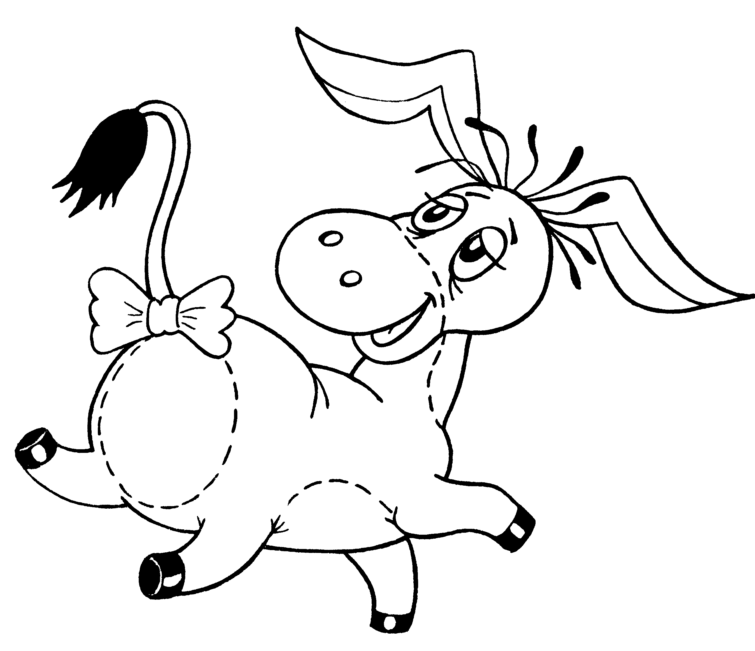
Вспомнить артикуляцию звука [О]: губы округлены, воздух свободно выходит изо рта. Хлопнуть в ладоши, когда услышишь звук [О]: ап, от, ом, ин; осень, акула, ослик, ирис, осы , обруч, стол, орден, индюк, омут, игла, окунь, отмель, овод. Назвать первый звук в словах: облако, аист, осень, иглы, овцы, озеро, остров, азбука.
Выучить:
Посмотри на колесо –
Ты увидишь букву О.
На что ещё похожа буква О? Выкладывать букву О из веревки, рисовать пальцем в воздухе. Раскрасить предметы, назвать их, выделяя голосом звук [О]. Раскрасить букву О красным карандашом.



Читать: ОИ ОУ АО ИО

Тема: «Грибы, ягоды»

Расскажите ребенку:
В лесу и в саду растет много ягод. Садовые ягоды: клубника, смородина, крыжовник, малина. Лесные ягоды: брусника, земляника, черника, рябина, клюква. Из ягод готовят варенье, соки, компоты. Едят ягоды и в сыром виде. Ягодами питаются птицы и животные.
Летом и осенью после дождей в лесу вырастает много грибов. Съедобные: опята, белые грибы, подосиновики, подберезовики, сыроежки, лисички. Несъедобные: мухоморы, поганки.
Съедобные грибы можно жарить, солить, сушить, варить.
Игра «Что приготовим?»
Из малины – малиновое варенье, малиновый компот…
Из клубники - … (продолжить самим)
Из грибов - грибной суп ...
Выучить загадку:
Что за бусы на опушке?
Мы собрали их по кружке.
Стали пробовать на вкус:
Нет кислее этих бус (Клюква)
Раскрасить грибы, выучить их названия, обвести «лишний» гриб

